Intensité Tension et Resistance

1 Courant continu

Les téléphones portables, les baladeurs, les voitures et en général tous les composants électroniques fonctionnent en courant continu.

1.1 La Tension électrique

1.1.1 Mesure de la tension

A quelle grandeur physique géométrique peut-on comparer la tension électrique :

Quelle est l’unité de la tension électrique et son symbole :

Avec quel appareil mesure–t-on une tension et comment le place-t-on dans le circuit ?

Exercice 1 :
Soit le circuit suivant :
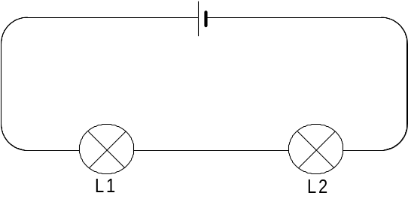
1° Indiquer sur le schéma à quoi correspondent chaque symbole.
2° Placer un appareil de mesure de la tension pour mesurer la tension d’alimentation
Exercice 2 :
Rayer les schémas de montage où le voltmètre est mal placé
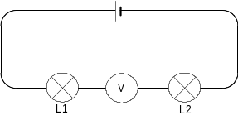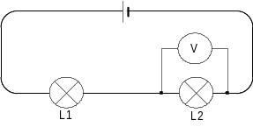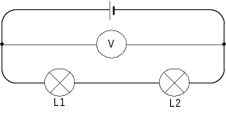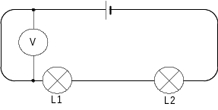

Les voltmètres que l’on utilise sont en réalité des multimètres constitués des quatre bornes ci-dessous :
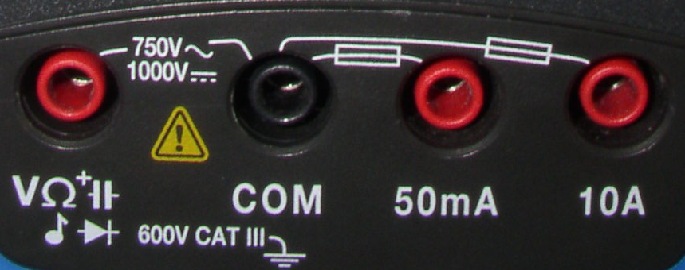
Quelles sont les bornes utilisées pour brancher le multimètre en voltmètre :

1.1.2 Propriété de la tension dans un circuit où les dipoles passifs sont en série ou en dérivation :

Que désigne le terme « dipôle » :

Que désigne le terme « passif » :

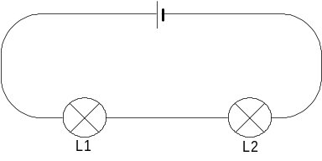Dans le circuit ci-contre quel sont les dipôles
Passif :
Actif :

Quelle est la lettre généralement utilisée pour désigner une tension :

Indiquer la relation liant la tension fournie par le générateur avec la tension des dipôles passif en série :

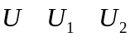

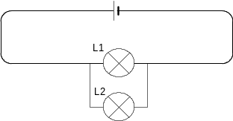Indiquer la relation liant la tension fournie par le générateur avec la tension des dipôles passif en parallèle (ou dérivation) :

Exercice 3 :
Soit les circuits suivants :
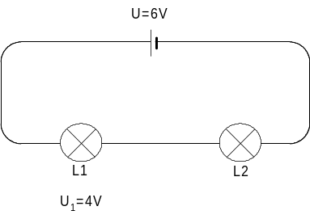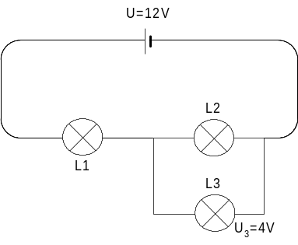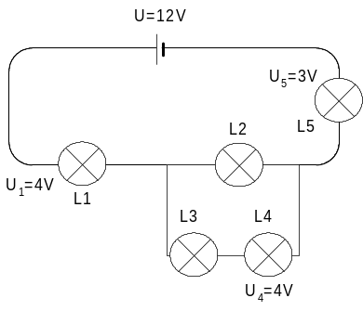
Indiquer sur le schéma les valeurs des tensions manquantes.

1.2 L’intensité électrique

1.2.1 Mesure
A quelle grandeur physique peut-on comparer l’intensité électrique :

Quelle est l’unité de l’intensité électrique et son symbole :

Avec quel appareil mesure–t-on une intensité et comment le place-t-on dans le circuit ?

Exercice 4 :
Soit le circuit suivant :
Placer un appareil de mesure de l’intensité pour mesurer l’intensité dans la lampe L1.
Exercice 5 :
Rayer les schémas de montage où l’amperemètre est mal placé
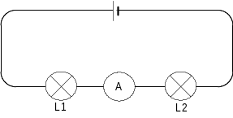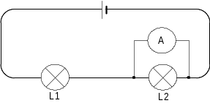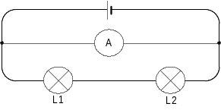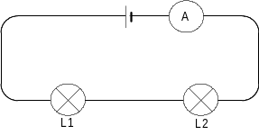

Les amperemètres que l’on utilise sont en réalité des multimètres constitués des quatre bornes ci-dessous :
Quelles sont les bornes utilisées pour brancher le multimètre en amperemètre :

Qu’est-ce qui différencie les deux bornes 50mA et 10A ?:

1.2.2 Propriété de l’intensité dans un circuit où les dipoles passifs sont en série ou en parallèle :

Quelle est la lettre généralement utilisée pour désigner une intensité :

Indiquer la relation liant l’intensité fournie par le générateur avec l’intensité des dipôles passif en série :

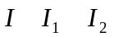

Indiquer la relation liant l’intensité fournie par le générateur avec l’intensité des dipôles passif en parallèle (ou dérivation) :

Comment nomme-t-on le point d’un circuit où plus de deux fils sont connectés :

Enoncer la loi qui s’appliquent en ces points :

Exercice 6 :
Soit les circuits suivants :
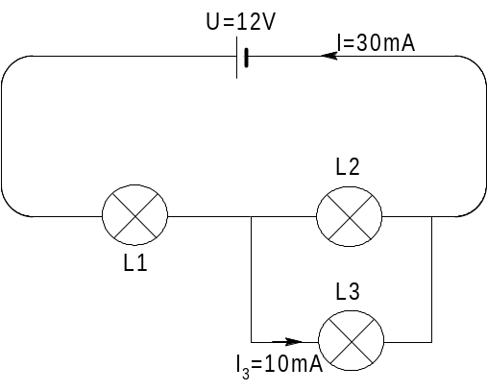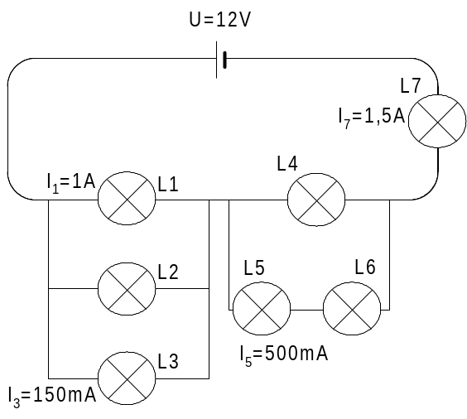
Indiquer sur les schémas les valeurs des intensités dans chaque lampe.

2 Courant alternatif sinusoïdal

2.1 Période et fréquence
Les transformateurs, les moteurs et tous les appareils électroportatifs nécessitent un courant alternatif sinusoïdal pour fonctionner.
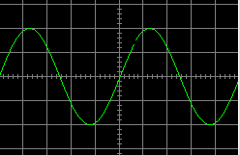

Les multimètres que l’on utilise généralement ont la possibilité de mesurer la tension et l’intensité d’un courant alternatif sinusoïdal mais quelle est finalement la grandeur que l’on mesure puisque la valeur change tout le temps !!!!

Une sinusoïde est un signal périodique qui se repète indefiniment avec la même période.

Qu’est-ce qu’un période ?

Qu’appelle-t-on la fréquence ?

Quelle relation lie la période et la fréquence ?



Mais comme l’indique l’écran de l’oscilloscope ci-dessous la période n’est pas la seule caractéristique permettant de décrire un courant sinusoïdal :
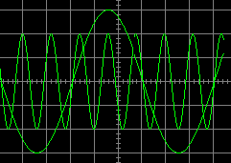
Sachant que l’oscilloscope donne une représentation de la tension en fonction du temps. Quelles sont les grandeurs qui ne sont pas les mêmes dans la figure ci-dessus.

2.2 Valeur maximale et valeur efficace
Dans le repère ci-dessous représentez un tension sinusoïdale de période 20ms et de tension maximale 4V.

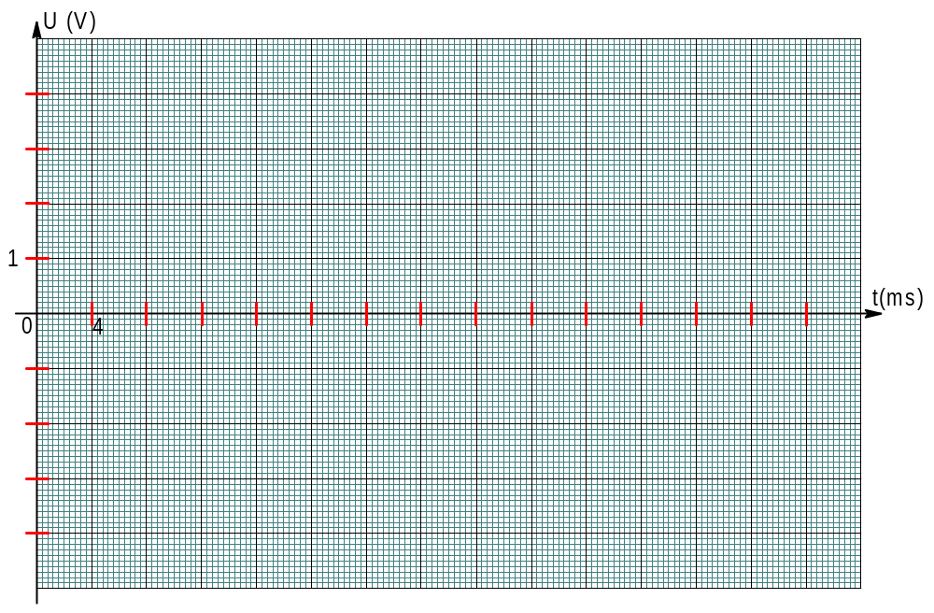Exercice 7 :
Dans les deux photos d’oscilloscope suivantes le calibre de la base de temps est de 0,5µs par division et le calibre de la tension est de 200mV/div.

1° Indiquer la période.

2° Indiquer la tension maximale.

3° En déduire la fréquence.
Quelle est la grandeur lue sur un oscilloscope ?:

Quelle est la grandeur lue sur un voltmètre ?:

Que représente cette grandeur lue sur le voltmètre ?

Quelle relation lie la grandeur lue sur l’oscilloscope et la grandeur lue sur un voltmètre ?:

Quelle est la grandeur lue sur un ampèremètre ?:

De la même façon quelle relation lie l’intensité maximale avec l’intensité efficace ?:

3 Un dipôle passif de base : le resistor.

3.1 Loi Tension Intensité

Parce qu’il fait partie de tous les composants électroniques des plus simples aux plus compliqués mais aussi parce que la grandeur physique qui lui est associée est essentielle.
En effet, cette grandeur, la resistance électrique se retrouve dans tous les appareils électriques.

Quelle est l’unité de la resistance électrique et son symbole :

Avec quel appareil mesure–t-on une resistance électrique et comment le place-t-on dans le circuit ?

Quelle est la lettre généralement utilisée pour désigner une resistance :

Quelle relation simple permet de lier tension intensité et resistance dans un conducteur ohmique ?:

Comment s’appelle cette relation ?:

Citer des appareils purements resistifs où l’on peut appliquer cette relation :

Citer quelques appareils qui ne sont pas purement resistif et où l’on ne peut pas appliquer cette relation :

3.2 Loi de Joule

En courant continu :
la puissance consommée par un resistor verifie la relation :



En courant alternatif :
Si l’on se place en courant alternatif, les mesures de tension et d’intensité obtenues au multimètres sont des valeurs et celles que l’on mesure à l’oscilloscope sont des valeurs .

Un resistor consommera la même puissance en alternatif et en continu si :
Valeurs = Valeurs continues

L’expression de la puissance consommée en alternatif par un resistor est donc :

où U et I désignent les valeurs .

En courant continu ou en courant alternatif :
Sachant que les resistors vérifient la loi d’Ohm vue précédement :

en déduire la loi de Joule liant la puissance consommée avec l’intensité I parcourant le resistor de resistance R :

Cette puissance consommée est intégralement dissipée sous forme de .

Exercice 8 :
1°) Calculer la tension aux bornes d’un radiateur électrique de resistance R=10Ω et parcourue par un courant d’intensité I=12A.
2°) Calculer la puissance consommée.
Feuille d’exercices
Exercice 9
Un séchoir de 1200W est branché sur le secteur (230Volts).
1°) Quelle est l’intensité efficace parcourant le séchoir ?
2°) Quelle est la resistance de ce séchoir ?

Exercice 10
Un four de 3600W alimenté par du courant alimenté est parcouru par une intensité maximale de 22,1 A.
1°) Quelle est l’intensité efficace parcourant les fils d’alimentation ?
2°) Quelle est la resistance de ce four ?
3°) Ce four est-il alimenté par le secteur ou par une batterie de 24V?

Exercice 11
Des lampes à incandescence de 40W,60W,100W et 500W servent à éclairer une habitation . L’abonnement au distributeur permet une utilisation maximale de 32A.
1°) Rappeller la tension du secteur.
2°) Quelle puissance maximale peut-on utiliser en dispositif d’éclairage ?
3°) (Systèmes d’équations) En fonctionnement maximal cette habitation peut donc allumer ses 33 lampes. Sachant qu’il y a autant de lampes de 40W et 60W et que le nombre total de lampes de 40W et 500W est égal au nombre de lampe de 60W. Indiquer le nombre de chacun des types de lampes utilisées.
4°) Soucieux d’améliorer l’environnement (et sa facture), l’usager décide de remplacer ses lampes par leur équivalent à économie d’énergie. Les lampes qu’ils substituent consomment désormais :
40W > 9W
60W > 11W
100W >20W
500W >100W
Calculer la puissance consommée.

Exercice 12
Un alpiniste perdu en montagne souhaite utiliser la batterie (3,6V) de son portable sur un resistor prélevé sur son portable.
1°) Comment varie l’intensité du courant dans le resistor si on diminue la valeur de la resistance.
2°) Il souhaite l’intensité la plus élevée. Quelle valeur de la resistance choisira-t-il parmi les resistors prélevés sur son portable : 47kΩ ; 4,70Ω et 4700Ω. En déduire l’intensité parcourant cette resistance.
3°) Calculer la puissance dissipée par cette resistance.
Les resistors de son portable ne supportent pas une puissance de plus de 0,2W et prennent feu en cas de dépassement.
4°) L’alpiniste va-t-il pouvoir faire bruler sa carte et faire chauffer son cassoulet.

3.3 Associations de resistors
Association en série :

Lorsque l’on met des dipôles en série les s’ajoutent alors que les sont identiques.
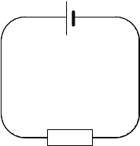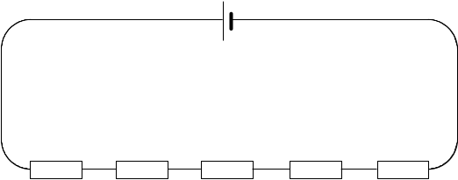

Mais la loi d’ohm est toujours valable pour cette association de resistors en série
En déduire la resistance équivalente de ces resistances R₁,R₂,R₃,R₄,R₅.

En déduire la loi d’association de resistances en série

Associations en parrallèle :
Lorsque l’on met des dipôles en parallèle les s’ajoutent alors que les sont identiques.
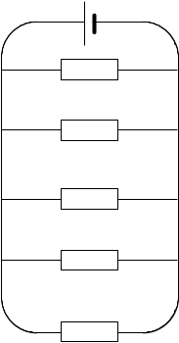

Mais la loi d’ohm est toujours valable pour cette association de resistors en dérivation.
En déduire la resistance équivalente de ces resistances R₁,R₂,R₃,R₄,R₅.

En déduire la loi d’association de resistances en parallèle.

